奥多摩町空家等対策計画



令和８年４月【改正版】
奥多摩町

目 次

第１章 計画の目的

１．目的 ・・・・・・・・・・・・・・・・・・・・・・・・・・P1
２．計画の位置づけ ・・・・・・・・・・・・・・・・・・・・・P1
３．定義 ・・・・・・・・・・・・・・・・・・・・・・・・・・P1
４．計画対象地区 ・・・・・・・・・・・・・・・・・・・・・・P2

第２章 空家等の現状

１．空き家発生の背景 ・・・・・・・・・・・・・・・・・・・・P3
２．空き家の現状と課題 ・・・・・・・・・・・・・・・・・・・P4
３．空き家対策事業の現状 ・・・・・・・・・・・・・・・・・・P５

第３章 空家等への対策方針

１．基本的な方針 ・・・・・・・・・・・・・・・・・・・・・・P6
２．空家等の把握 ・・・・・・・・・・・・・・・・・・・・・・P８
３．管理不全空家等及び特定空家等に対する措置 ・・・・・・・・P8
４．空家等対策の実施体制 ・・・・・・・・・・・・・・・・・・・P8

資料編
空家等対策の推進に関する特別措置法・・・・・・・・・・・・・・・・・・・・・資料1

空家等に関する施策を総合的かつ計画的に実施するための基本的な指針・・・・・・資料2

管理不全空家等及び特定空家等に対する措置に関する適切な実施を
図るために必要な指針（ガイドライン）・・・・・・・・・・・・・・・・・・・・・資料3

奥多摩町空家等対策基本条例・・・・・・・・・・・・・・・・・・・・・・・・・資料4

奥多摩町管理不全空家等及び特定空家等の認定基準・・・・・・・・・・・・・・・資料５

第１章 計画の目的
１．目的
近年、全国的に少子高齢化や人口減少、既存の住宅・建築物の老朽化、社会ニーズの変化等の背景により空き家の数が増加傾向にあります。それらの中には、適正に維持管理されず、周辺の生活環境に悪影響を及ぼす空き家も存在しています。また，今後人口減少に伴い空き家の数が増加することが見込まれ、問題が一層深刻化することが懸念されます。
適正に維持管理されていない空き家は、老朽化等による倒壊などにより周囲に被害を与える以外にも、防火、防犯、防災、衛生環境、景観等において住民の生活に深刻な影響を及ぼします。
これらの影響から生命、身体、財産を保護し、生活環境の保全を図り、合わせて空き家の活用を促すことを目的とし、平成２７年５月２６日に『空家等対策の推進に関する特別措置法』（以下、「特措法」という。）が施行され、空家等に関する対策計画の策定や実施が市町村の責務として定められました。特措法では、周辺の生活環境に悪影響を及ぼしている空家等を「特定空家等」と定義し、市町村長が特定空家等に対する立入調査、助言、指導、勧告等を行うことができるものと定め、適切な措置を講じ責務を果たすこととしています。また、令和５年１２月１３日に特措法の一部が改正し施行されました。主な改正点は、所有者等の責任の強化、管理不全空家等という新たな概念の定義、空家等管理活用支援法人制度の創設となっています。
町では、過疎化による少子高齢化が進行したことから空家等の数も増加し、地域活力の低下、防犯・防災力の低下、伝統文化の継承があやぶまれています。また、まちづくりの基本指針となる第６期奥多摩町長期総合計画に基づき、空家を活用した定住対策事業を重点事業とし積極的に推進しています。
本計画は、空家対策を総合的かつ計画的に推進するために定めるもので、空家等の活用を図るほか、保安面や環境面で周辺住民への影響が大きい空家等の対策により、安全で安心して暮らせる生活環境の保全を図り、適正管理や利活用を促進することで、移住・定住の促進やまちづくり活動の活性化を図ることを目的とします。

２．計画の位置づけ
本計画は、特措法第６条の規定に基づき、国土交通省による指針に則して定めたもので、奥多摩町の空き家対策を総合的かつ計画的に実施するために策定するものです。また、本計画は、第６期奥多摩町長期総合計画の基本計画「持続化 将来像１ サステナブルなまちづくり ①資源を活かす・大切にするまちづくり」に基づき、空き家の有効活用を含め総合的に空き家対策を推進するものとします。

３．定義
（１）空家等（法第２条第１項）
建築物又はこれに附属する工作物であって、居住その他の使用がなされていないことが常態であるもの及びその敷地（立木その他の土地に定着する物を含む。）をいいます。

（２）管理不全空家等（法第１３条第１項）
空家等が適切な管理が行われていないことにより、そのまま放置すれば特定空家等に該当することとなるおそれのある状態にあると認められる空家等をいいます。
本計画で対象とする空家等の定義は、特措法で定めるとおり建築物又はこれに付属する工作物であって、居住その他の使用がなされていないことが常態であるもの及びその敷地（立木やその他土地に定着するものを含む。）をいいます。ただし、国又は地方公共団体が所有し、又は管理するものは除きます。

（３）特定空家等（法第２条第２項）
以下のいずれかの状態にあると認められる空家等をいいます。
①そのまま放置すれば倒壊等著しく保安上危険となるおそれのある状態
②そのまま放置すれば著しく衛生上有害となるおそれのある状態
③適切な管理が行われていないことにより著しく景観を損なっている状態
④その他周辺の生活環境の保全を図るために放置することが不適切である状態

（４）『空き家』と『空家等』の使い分け
●「空き家」
「空家等」 と同義です。 特措法以外の部分は、「空き家」と統一します。
一般的な用語として用いる場合や、統計調査に用いるものを引用する場合などに
使用します。
例） 住宅・土地統計調査の空き家
●「空家等」
特措法、条例、要綱等に定義があるものに使用します。
例） 空家等対策計画、空家等対策協議会、空家バンク

４．計画対象地区
本計画における空家等に関する対策の対象は町全域の下記１８自治会を対象とします。

・川井自治会 ・大丹波自治会 ・梅沢自治会 ・丹三郎自治会 ・小丹波自治会

・棚沢自治会 ・白丸自治会 ・大氷川自治会 ・常磐自治会 ・長畑自治会

・南氷川自治会 ・栃久保自治会 ・大沢自治会 ・日原自治会 ・海沢自治会

・境自治会 ・中山自治会 ・小河内自治会（原・川野・留浦・峰谷）
第２章 空家等の現状

１．空き家発生の背景
全国的に人口減少と高齢化及び世帯構成の変化に伴い空き家の件数が増加傾向にあり、町においても空き家の件数増加の要因は、同様と推定されます。
（１）人口の推移
総人口実績と令和７（２０２５）年について、昭和３５（１９６０）年を１００％とした指数でみると、奥多摩町は２８．７％（推計）まで低下しています。

（２）奥多摩町の人口推移
町の国勢調査による人口は、昭和３５（１９６０）年に１３，７８５人でしたが、その後一貫して減少傾向が続き、令和２年（２０２０）には、４，７５０人となっています。

２．空き家の現状と課題
（１）全国及び東京都の状況
令和５年度の住宅・土地統計調査によると、全国の総住宅数は６５，０４６，７００戸、うち空き家は９，００１，６００戸で、総住宅数に占める割合（空き家率）は１３．８％となっています。この割合は、一貫して増加しています。
東京都では、令和５年の総住宅数（約８２０万戸）は、総世帯数（約７２４万戸）に対し、１．１４倍となっていて令和５年時点での東京都内の空き家は約９０万戸で空き家率は平成１０年から令和５年までは、ほぼ横ばいでした。
=東京都内の空き家率の推移= （万人、万世帯）
 | (S48) | (S53) | (S58) | (S63) | (H5) | (H10) | (H15) | (H20) | (H25) | (H30) | (R5)
住宅数 | 379.6 | 423.9 | 452.8 | 481.8 | 530.0 | 567.0 | 618.6 | 678.1 | 735.9 | 767.2 | 820.1
世帯数 | 366.4 | 391.5 | 409.5 | 436.0 | 472.0 | 500.5 | 548.0 | 598.1 | 650.5 | 680.6 | 723.5
空き家率 | 5.6% | 8.1% | 8.7% | 8.5% | 9.9% | 11.0% | 10.8% | 11.1% | 11.1% | 10.6% | 10.9%

（２）奥多摩町の空家状況
町では、平成２７年度に空き家の状況把握を目的として、町内２１自治会（当時）に町職員を定住サポーターとして割当し、調査を実施しておりましたが、特定空家等の判断を明確にするために、令和５年度から業務委託に変更しました。引き続き、自治会と協働で空き家等の実態把握調査を実施し、町内の空家等の把握に努めます。
また、平成28年4月の空家等数は４４４戸で空家率１６．４％以降、空家等の数及び空家率は年々増加し、令和７年４月の時点では空家等数３４８件で空家率１４．１％となっています。この調査を基礎データとして、空家等の所在地、所有者などを記載したデータベースを整備し、必要に応じて加除、修正を加え空家の状況について実態把握を行っています。
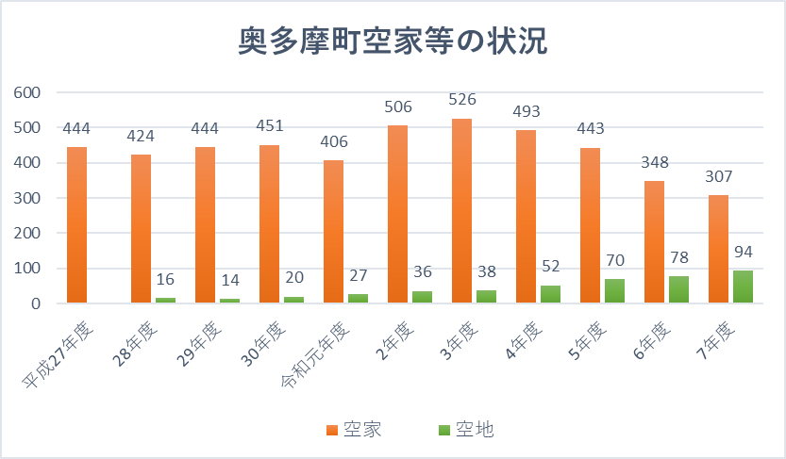

（３）空家等対策の課題
〇空家等の管理、除却に要する経済的な負担
〇空家等を放置することに対する所有者の問題意識の低さ
〇所有者の高齢化
〇独居高齢世帯の施設入居に伴う不在化
〇所有者や相続人の遠方居住による管理不行届き
〇相続に関する権利関係の不整理
〇相続人による利用意識の低さ
〇家屋や土地の権利問題の未解決
〇空家等の除却による固定資産税の軽減措置解除
〇解体後の土地の利活用、管理等
〇空家等の所有者が不明

３．空家対策事業の現状
（１）空家バンク
平成22年度から空家バンク制度を開始し、令和2年度より物件の登録及び利用者（購入希望者）登録の増加に伴い、契約件数も増加し、空き家の利活用が進んでいることがうかがえ、現在では、空き家の供給不足となっています。

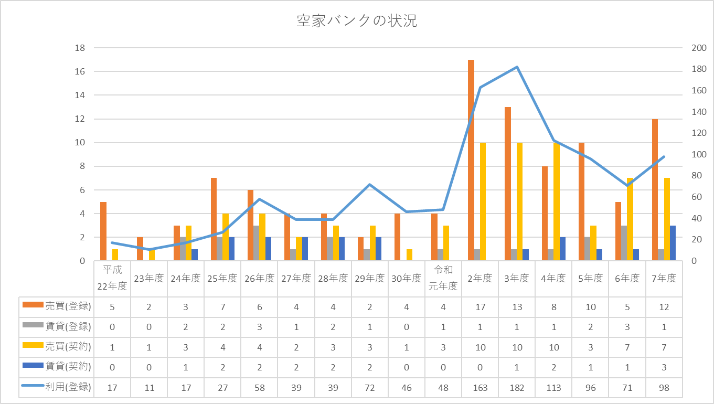

（２）空家等活用促進事業交付金制度
空家の活用を促進し、地域の元気づくりを推進するため、解体、寄付、空家バンクへ登録費用等に対する交付金制度を設け、1㎡あたり1万円の補助を行っています。

補助メニュー | 補助上限額 |  | 事業内容
特定空家等を解体 | ５０万円 |  | 空家等の解体費用
町に寄附 | ２００万円 |  | 空家内の残留物撤去、外回りの清掃、  測量、登記費用等
空家バンク登録 | 売買 | １０万円 | 空家内の残留物撤去、外回りの清掃、  測量、登記費用等
空家バンク登録 | 賃貸 | ２５万円 | 空家内の残留物撤去、外回りの清掃、  測量、登記費用等
若者用空家バンク登録 | 売買 | ５０万円 | 空家内の残留物撤去、外回りの清掃、  測量、登記費用等
若者用空家バンク登録 | 賃貸 | ７５万円 | 空家内の残留物撤去、外回りの清掃、  測量、登記費用等

●解体件数の年度別 ●補助件数の累計
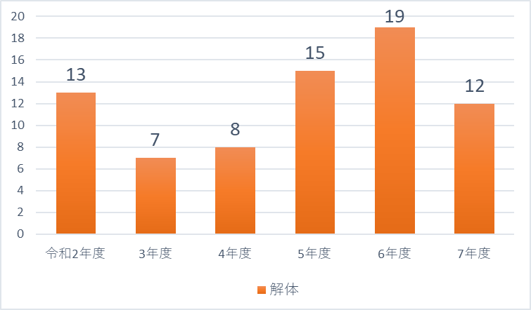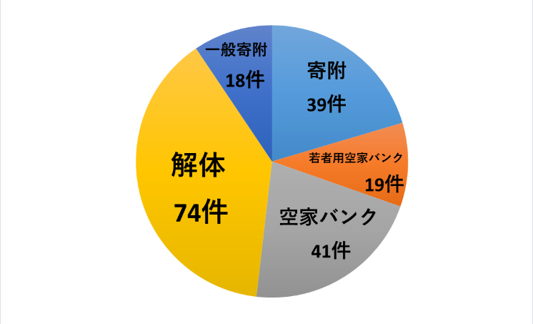

第３章 空家等への対策方針

１．基本的な方針
（１）空家等の適切な管理の促進
町民の安全・安心で快適な生活環境の維持及び確保を図るため、町内の空家等の適切な管理を促進します。特に倒壊の危険性や著しく保安上危険の恐れのある「特定空家等」、このまま放置すると特定空家等になりうる「管理不全空家等」への取組みについては、「奥多摩町管理不全空家等及び特定空家等の認定基準」により対応します。

（２）所有者等の責任の強化に伴う啓発
空家特措法の改正に伴い、所有者の責任が強化されたことから、空き家等を放置すると周辺に悪影響が及ぼす恐れがあることから、空き家等に対する所有等の責任を啓発します。
また、啓発したことにより所有者等が、空き家等の管理・活用、売却、解体等を促進するため、町の補助制度等の周知を行い特定空家等の発生を抑止します。

（３）空家等の定住対策への活用
第６期奥多摩町長期総合計画において、「移住・定住促進」と「資源を活かす・大切にするまちづくり」が位置づけられていることから、移住・定住の促進のため、これまで同様に空き家等を活用した住宅の提供や空家バンクを活用して土地の有効活用及び空家情報の提供をすることで、定住環境対策に空き家の活用を推進します。

【空き家活用の方向性】
①空家等の利活用
〇空き家バンク制度への物件登録の推進
・空き家所有者に対し「空き家バンク」制度への登録を促し空き家の活用を図ります。

〇空家等活用促進事業の推進
・空き家等所有者に、空き家を利活用するための費用を支援します。（相続に係る諸費用、ゴミ処理等の費用、リフォームに係る費用、除却に係る費用などの一部）

〇若者定住応援住宅としての空き家活用
・利便性のよい若者定住促進ゾーンに位置する空き家を若者定住応援住宅として活用
します。

〇いなか暮らし支援住宅としての空き家活用
・若者定住促進ゾーン以外に位置する空き家物件をいなか暮らし支援住宅として活用
します。

〇空き家をリノベーションし町営住宅としての活用
・若者定住促進ゾーンに位置する空き家物件をリノベーションし町営住宅・災害対策
住宅として活用します。

〇空き家を除却し、定住対策用地等として活用
・町営住宅の建設地や若者定住用分譲地や公共用地等として活用します。

〇その他空き家を定住対策用地等として活用
・公共用地等として活用します。

②空き家等を購入する方への支援
・空き家を定住対策の資源として活用できるように、空き家バンク制度を利用し、
定住した方に補助金を交付します。（リフォーム費用など）

（４）空家等対策の体制を構築
空家等の適切な管理及び活用、相談体制の充実、各種支援等の施策において庁内関係部局、民間事業者等及び奥多摩町空家等対策協議会との連携した体制を構築します。

２．空家等の把握
町では、空家等の状況や所在地等についての調査を実施し、町で確認している空家等や今後発生する空家等について、継続的に状況把握を行います。また、空家等を管理するため、空家等台帳の管理・更新を継続的に行いデータ活用体制を整備します。

３．管理不全空家及び特定空家等に対する措置
特定空家等は町民の生活環境に悪影響を及ぼすものであるため、「奥多摩町管理不全空家等及び特定空家等の認定基準」に則して、必要な措置を講じます。
また、管理不全空家等及び特定空家等の所有者が、助言若しくは指導、勧告又は命令に係る措置を実施したことが確認された場合、当該建物は「管理不全空家等」及び「特定空家等」ではなくなります。勧告又は命令している場合には撤回するとともに、特定空家等が解消された日付や措置内容をデータベースに記録し、速やかに関係部局に情報提供します。
①空家等実態調査の実施
②管理不全空家等及び特定空家等の判断
③助言又は指導
④勧告
⑤命令
⑥代執行

4．空家等対策の実施体制

町民や空家等の所有者等から寄せられる空家等の適切な管理や活用の相談・要望・苦情について庁内において情報の共有に努めます。

〇庁内の体制

【所 管】 【役 割】
子育て定住推進課 ・空家等の調査（委託）
（若者定住推進係） ・空家等の活用促進
・空家等のデータベースの管理
・空家等の適切な管理の促進
・措置及び対処の実施
・奥多摩町空家等対策協議会との連絡・調整
・特定空家等に係る調査

関係資料

資料1 空家等対策の推進に関する特別措置法

資料2 空家等に関する施策を総合的かつ計画的に実施するための基本的な指針

資料3 管理不全空家等及び特定空家等に対する措置に関する適切な実施を
図るために必要な指針（ガイドライン）

資料4 奥多摩町空家等対策基本条例

資料5 奥多摩町管理不全空家等及び特定空家等の認定基準

